EXPERIENCIA 1

ŌŐ[Ŏ]

ŌŐ −

Œ

Ō [s] (ŌŐ−

Œ

Œ

Ō)2 ŋ[s]

∆Ō[s]

ōŏő [s]

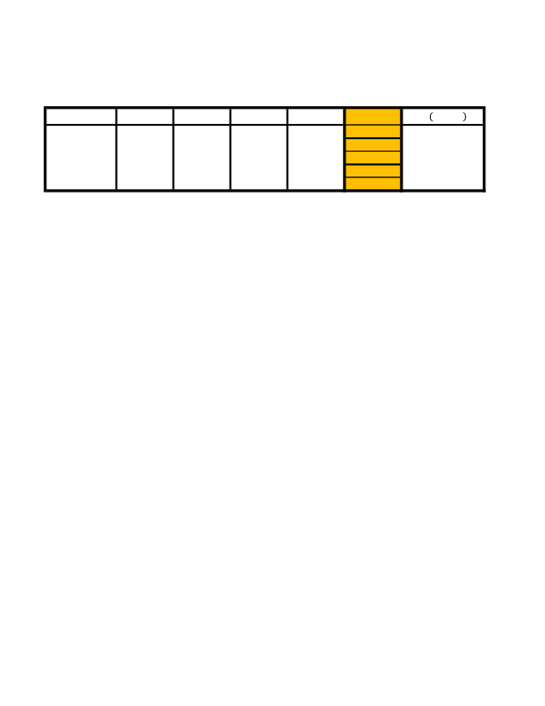

Ō =

Œ

Ō ± ∆Ō [s]

N° Ō[Ŏ]

1 2,017 -0,0062 3,844E-05 0,00351283

2 2,022 -0,0012 1,44E-06

3 2,028 2,0232 0,0048 2,304E-05 0,01 2,02±0,01

4 2,034 0,0108 0,00011664

5 2,015 -0,0082 6,724E-05 0,01

